SBĚROVÝ DEN 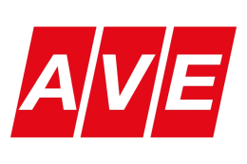

Dne 25. dubna 2020 v sobotu proběhne v naší obci sběr nebezpečného odpadu.

- Nebezpečné odpady –AKU baterie, vyřazené léky, plechovky od barev
a olejů, vyjeté oleje apod.

- Objemné odpady – matrace, nábytek, koberce, pneumatiky, podlahovou krytinu, apod. Stavební suť a střešní krytinu – v omezeném množství.

- Výrobky pro zpětný odběr - lednice, televizory, mrazáky, zářivky, počítače, monitory, elektronické nářadí, hračky apod.

Uvedený odpad můžete BEZPLATNĚ předat pracovníkům firmy
AVE CZ odpadové hospodářství s.r.o., kteří přijedou do Vaší obce se speciální svozovou technikou.

MÍSTO A ČAS PŘISTAVENÍ SBĚROVÉHO VOZU:

Luka

Na návsi | 9 ⁵⁰ – 10 ²⁰ hodin

Je nutné, aby občané předali výše uvedené odpady
na stanovišti sběru nebezpečných odpadů osobně.

Svoz není určen pro podnikatele, neboť ho hradí obec.

